## K-Darwin

K-Darwin是一个创新的知识应用系统，用户包括企业研发人员、知识管理和决策者等。

研究院通过设计和开发K-Darwin系统，对科技支撑计划项目中的一些关键技术进行了研发与实践。

其核心价值在于：

帮助用户自动化地获取、探索与管理知识

综合利用多种内容来源和服务，并展现多角度、互相关联的知识

促进知识的分享与使用

## 功能介绍

2013年度，K-Darwin系统在搜索方面有了很大提升，让用户能以统一的入口和体验，便捷使用各种资源和服务。

用户可以用文字或图片提出问题，系统会利用收集到的各种信息进行用户兴趣分析，然后调用相关的各种内容资源或内容资源进行搜索或求解，并精准高效地返回多样化的结果。

特色1：能自动地聚集知识，也允许人为干预

用户需要的知识随时间和场合而变的。K-Darwin能应对多变的需求，自动、定向地采掘来自互联网或其他数据源的知识。而且用户可以掌控这个自动过程，随时查看和修改搜索内容和策略，使之更加符合当下的意图。

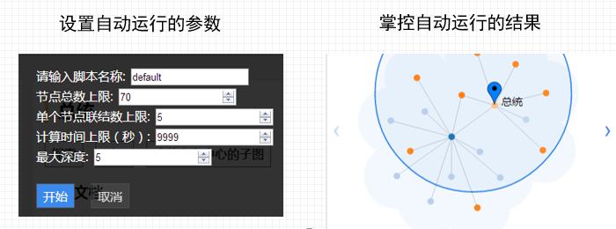

特色2：知识+关联，以图的方式呈现

用户需要了解知识的类别、脉络和关系，才能最大限度利用知识创造价值。。而利用本体、机器学习算法及互联网上的知识图谱，K-Darwin向用户展现了上述几种“关于知识的知识”。

传统知识管理软件（脑图等）大多使用树来表现知识的关联，而图是树的升级版，它能表现循环相连的知识。

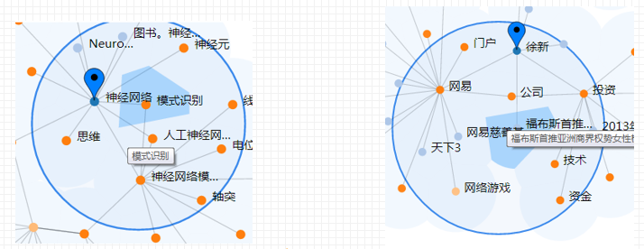

特色3：搜解一体

**搜索**和**求解**在体验上是一致的，区别只是相应时间的长短：搜索是经过缓存的求解过程。

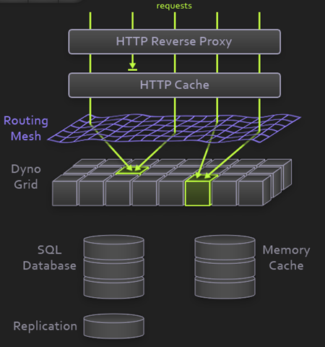

## 使用场景

K-Darwin的搜索系统有广泛的使用场景，包括但不限于：

* 生成、探索知识关系图
* SmartRef 零件库的搜索与展示（调用服务）
* 用草图或模型搜索3D模型（调用服务）
* 传统的文本搜索
* 数学计算

使用场景1：知识关系图（*机械自动化*）

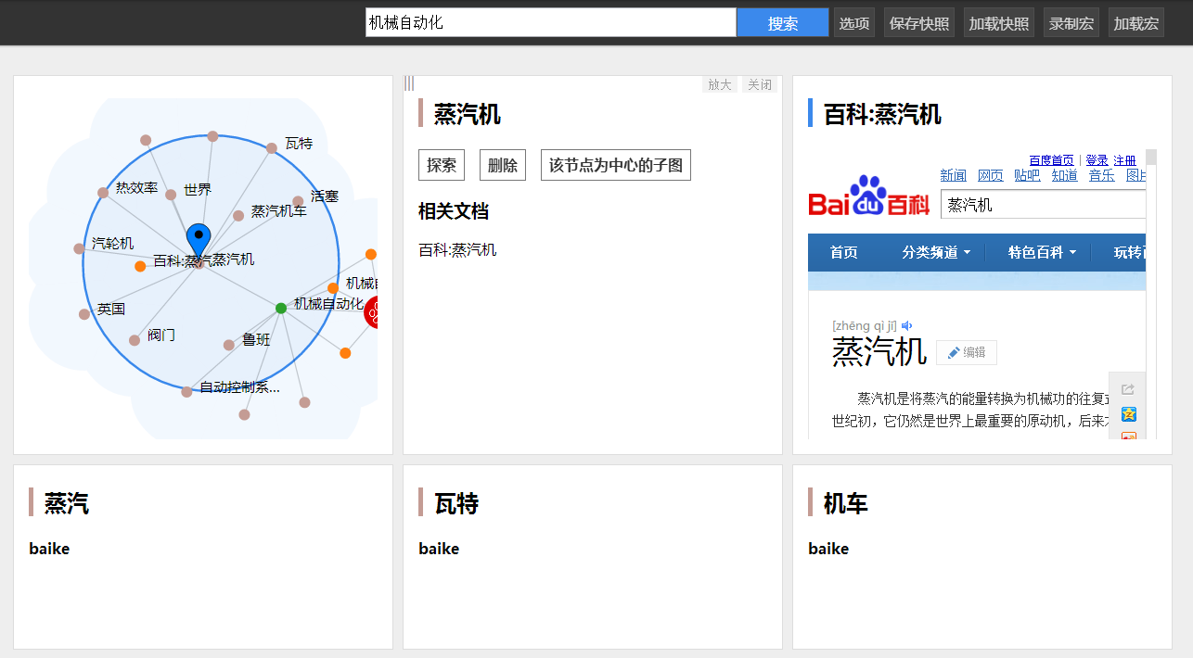

使用场景2：搜索零件库（smart ref 服务集成）

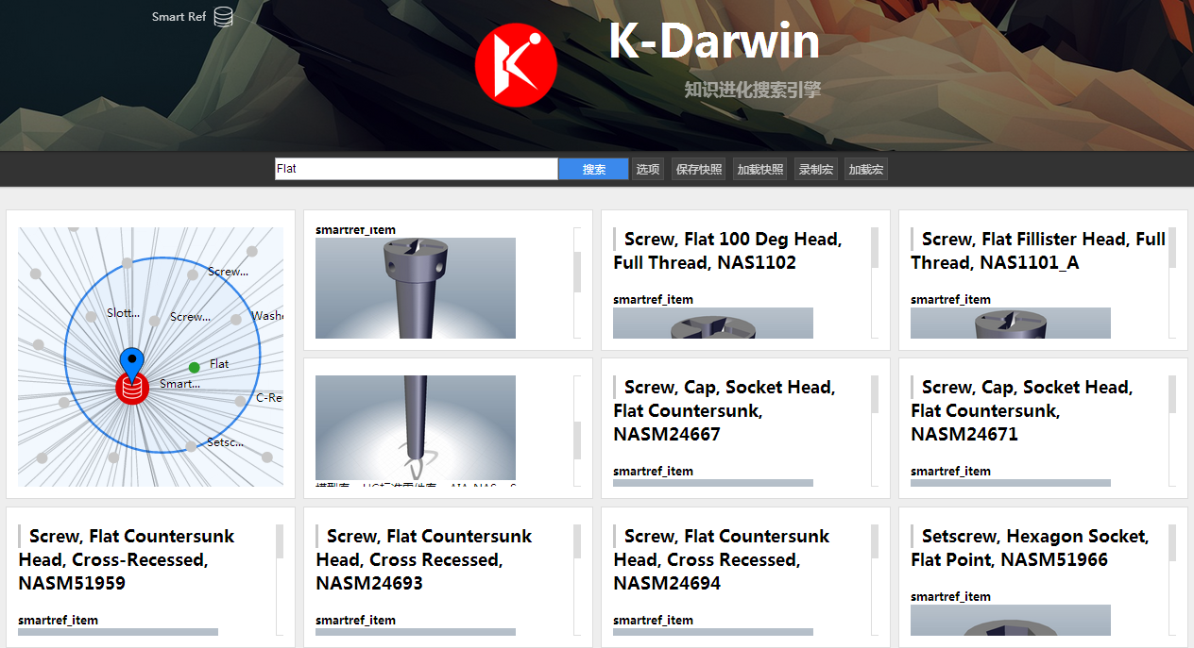

使用场景3：草图搜索（3D模型搜索服务集成）

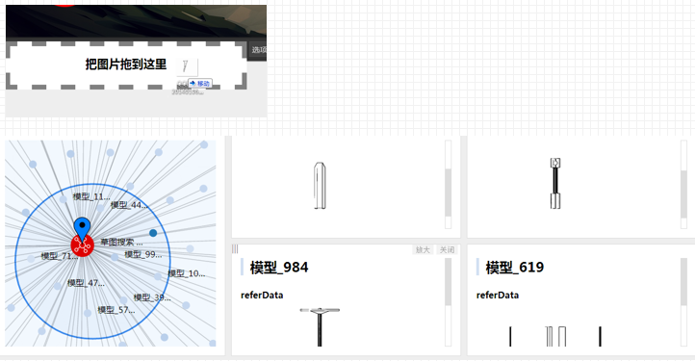

使用场景4：求解方程、画图（d/dx Si(x)^2）

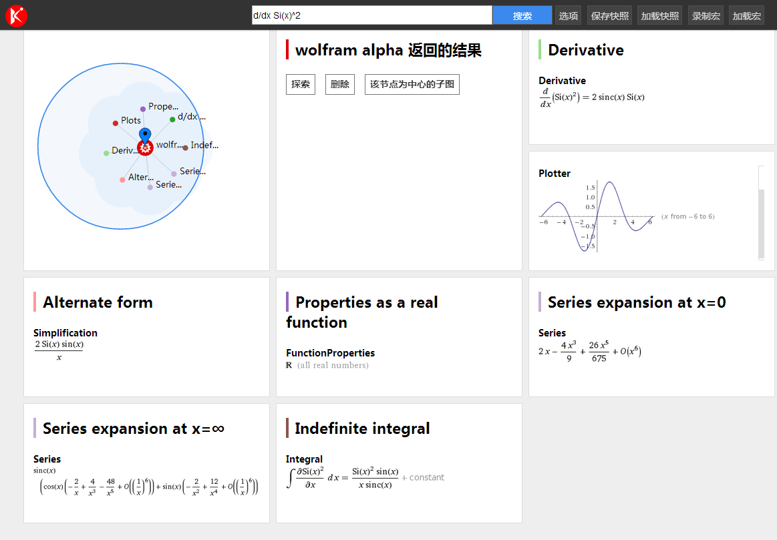

使用场景5：天气查询

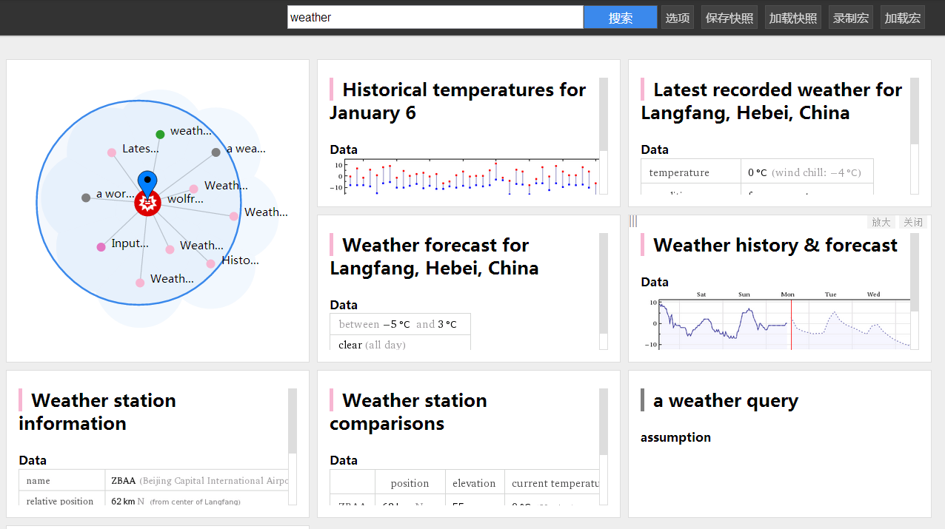

## 部署环境

必选：

Hadoop集群

Python 2.7

web.py

requests

suds

thrift

elementtree

BeautifulSoup

可选：

抽取关键词的服务（webservice、hadoop）

MT服务（异步队列）

SmartRef（.NET webservice）

草图搜索（webservice）

## 部署步骤

1、安装Python2.7和必选的库（推荐使用pip）

2、python code.pyc <端口号>

4、如果需要，配置防火墙，开放端口

3、要显示svg，必须安装最新的浏览器（IE>=10.0,Chrome>23.0, Firefox>24.0）

## 集成方法

可使用iframe集成，输入参数在url中传递

url的参数：

theme

修改页面的配色，目前可选择亮色和暗色，对应可选值: light、dark

no_nav

出现这个参数则隐藏导航栏，便于在和其他UI集成时统一风格

q

表示要进行搜索，q的值就是搜索的关键字。中文需用http编码。

id

表示要加载快照，id的值就是快照的名称（不含.json部分，中文需用http的编码）

automate

表示要加载宏，automate的值就是宏的名称（不含.txt部分，中文需用http的编码）

参数q、id和automate三者优先级递减，如果存在优先级较高的参数，则不会执行低优先级的参数。

## 显示新的知识地图的方法

知识地图是通过读取json文件的方式显示的，具体步骤如下。

1. 把知识和关联用json格式表示，如下：

{

"nodes": [

{

"index": 0,

"type": "album",

"id": "id1",

"name": "name1"

},

{

"index": 1,

"type": "artist",

"id": "id2",

"name": "name1",

},

{

"index": 2,

"type": "song",

"id": "id3",

"name": "name1",

},

],

"links": [

{

"source": "id1",

"target": "id2"

},

{

"source": "id2",

"target": "id1",

},

]

}

1. 把json文件的文件名（不包括.json部分）用base64编码（可使用[这个网站](http://tool.chinaz.com/Tools/Base64.aspx)），比如：

原文件名：!*一个不能写成文件的名字?!.json

编码文件名：ISrkuIDkuKrkuI3og73lhpnmlofku7bnmoTlkI3lrZc/IQ==.json

1. json文件内容必须使用utf-8编码
2. 把json文件放到网站目录下static\files中
3. 打开（刷新）网页，点加载快照，找到 !*一个不能写成文件的名字?! ，点击即可显示。或者在url中添加id=!*一个不能写成文件的名字?! (需使用http进行编码)，回车即可显示。
4. 尽量不使用中文文件名。